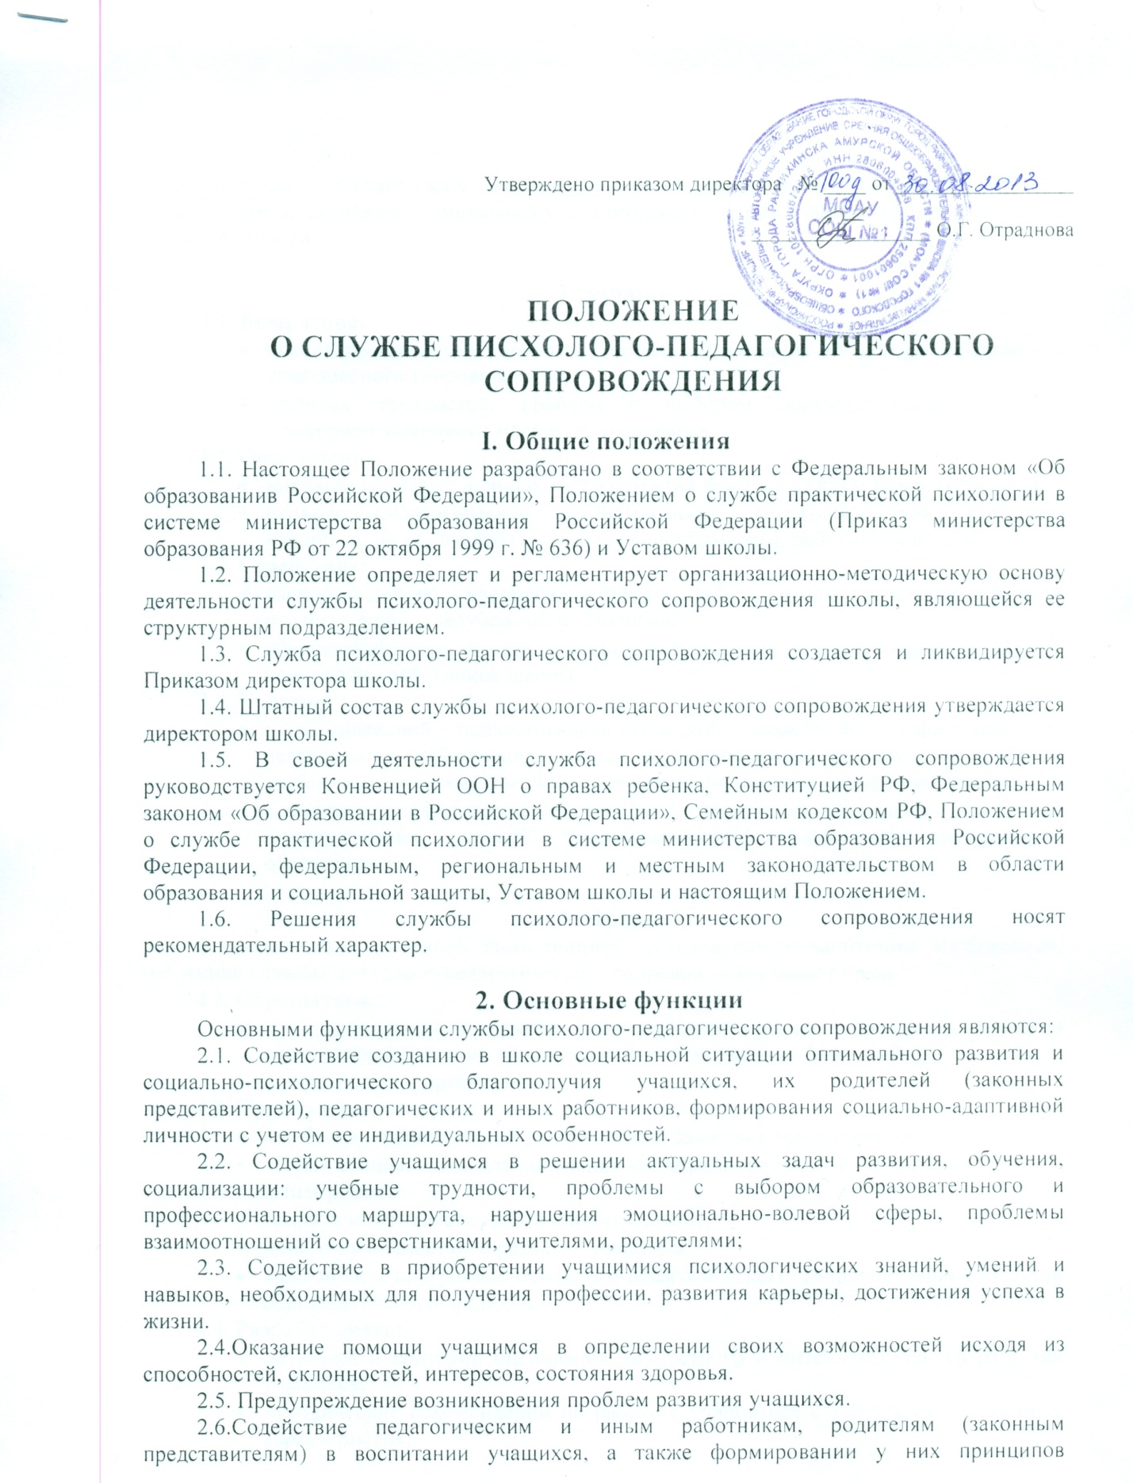

взаимопомощи, толерантности, милосердия, ответственности и уверенности в себе, способности к активному социальному взаимодействию без ущемления прав и свобод другой личности.

**3. Задачи**

**3.1. Выявление:**

* основных тенденций развития системы образования на основе мониторинга комплексного сопровождения;
* учебных трудностей, проблем с выбором образовательного и (или) профориентационного маршрута учащимися.

**3.2. Определение:**

* интеллектуального и личностного развития детей на каждом возрастном этапе;
* психолого-педагогической компетентности (психологической культуры) учащихся, их родителей (законных представителей), работников школы.

**3.4. Содействие:**

* распространению и внедрению в практику работы школы достижений в области отечественной и зарубежной психологии;
* обеспечению научно-методическими материалами и разработками в области психологии работников школы.

**3.5. Участие:**

* в комплексной психолого-педагогической экспертизе профессиональной деятельности работников школы, образовательных программ и проектов, учебно-методических пособий, проводимой по инициативе администрации;
* совместно с администрацией школы в подготовке и создании психолого-педагогических условий преемственности в процессе непрерывного образования.

**4. Права**

В соответствии со своей компетенцией, установленной настоящим Положением, работники службы психолого-педагогического сопровождения имеют право:

**4.1. Обращаться:**

* к администрации и другим коллегиальным органам управления школы и получать информацию по результатам рассмотрения обращений;
* в учреждения и организации.

**4.2. Приглашать:**

* для бесед и консультаций учащихся и их законных представителей;
* любых специалистов для получения квалифицированных консультаций.

**4.3. Анализировать:**

* социально-психологический климат в школе;
* динамику личностного развития учащихся;
* выполнение программы психолого-педагогического сопровождения субъектов образовательного процесса.

**4.4. Разрабатывать:**

* методики и критерии оценивания личностного и интеллектуального развития учащихся;
* методические рекомендации по работе с учащимися с учетом их личностных характеристик;
* рекомендации по организации безконфликтного взаимодействия субъктов образовательного процесса.

**5. Ответственность**

Работники службы психолого-педагогического сопровождения несут ответственность за:

5.1. выполнение плана своей работы;

5.2. выполнение принятых решений и рекомендаций;

5.3. бездействие при обращений субъектов образовательных отношений.

**6. Организация работы**

6.1. При необходимости служба психолого-педагогического сопровождения может привлекать для своей работы любых специалистов.

6.2. Служба психолого-педагогического сопровождения работает по плану, утвержденному директором школы.

6.3 Непосредственное руководство деятельностью службы психолого-педагогического сопровождения осуществляет ее руководитель, назначенный приказом директора школы.

6.4. Свою деятельность руководитель службы психолого-педагогического сопровождения осуществляет на основании соответствующей должностной инструкции.

6.5. Свою деятельность работники службы психолого-педагогического сопровождения осуществляют на основании соответствующих должностных инструкций.

**7. Делопроизводство**

7.1. Служба психолого-педагогического сопровождения ведет протоколы своих заседаний в соответствии с Инструкцией по делопроизводству в школе.

7.2. Протоколы хранятся в составе отдельного дела в канцелярии школы.

7.3. Ответственность за делопроизводство возлагается на руководителя службы психолого-педагогического сопровождения.